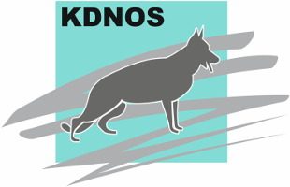
RAZPIS - PRIJAVA ZA UDELEŽBO NA WUSV 2019 – MODENA, ITALIJA

Spoštovani člani!
Med 2. in 6. oktobrom letos bo v Modeni v Italiji potekalo svetovno prvenstvo za nemške ovčarje v delu.
Za vse, ki ste zainteresirani za prijavo oziroma sodelovanje na prvenstvu, objavljamo razpis in pogoje, ki jih morate izpolnjevati za pristop.
Pogoji za udeležbo so:
- Udeležba na vsaj eni mednarodni (CACIT) tekmi v delu v letu 2019
- Skupni rezultat izpita IPO3 mora biti minimalno 250 točk in minimalno 80 točk v posamezni disciplini
- Vodnik mora biti član KDNOS v letu 2018 in 2019

Ob prijavi pa je potrebno predložiti naslednje dokumente:
- Ime in priimek vodnika psa
- Fotografijo vodnika in psa,
- Fotokopijo rodovnika iz katerega je razviden vpis v SLR,
- Fotokopijo delovne knjižice (strani, kjer so razvidni lastnik psa, podatki o psu in rezultati glede na razpisane pogoje)
Zastopstvo reprezentance bo določil UO KDNOS, na predlog predsednika komisije za šolanje pri KDNOS, g. Mateja Dimca.
Vsi, ki boste izpolnjevali pogoje , vas prosimo, da pošljete svojo prijavo z vsemi kopijami dokumentov do petka, 7.6.2019, na naslov društva – elektronski naslov: kdnos.info@gmail.com.

Vsem, ki se boste odločili za nastop, se že vnaprej zahvaljujemo, da boste predstavljali Slovenijo na svetovnem prvenstvu nemških ovčarjev in vam želimo veliko uspeha.

